03月07日 日报

1 .已完成的内容
1.express是什么？
nodeJS的内库
2.express里面搭建静态资源服务器怎么做？
var express=require(‘express’)；
var path=require（‘path’）；
var app=express（）；
app.use（‘/’,[方法||模块]）
app.use(express.static(path.join(_dirname,'public')))
app.listen（1024-65535） 6000浏览器禁用
路由文件：

var express=require（‘express’）；
var route=express.Router（）；
route.get（‘/asdsad’,function（req，res）{ req.query }）
.post
module.exports=route
3.如何在后台实现重定向
（localhost:8000/index.html）

数据库（DB）：储存数据的
数据库=
数据库管理系统：管理

mongDB
架构角度： cline/Server 架构 || B（bower）/S（werver）
服务器：
客户端：
mongoDB：非关系型数据库，WEB前端很友好，文本形式存储，支持js代码
mongoDB 使用结构：
mongo：{
数据库1：[集合1，集合2，集合3]
数据库2：
}
如果数据库里面没有内容，mongodb会认为书库无效，删除
那么咱们在创建数据库的时候：
1.数据库3：（刚刚创建的时候，里面没有东西的，会处于办创建状态）
2.在新数据库里面，创建一个集合

一：对于数据库的操作
查看数据库：show dbs
创建并且切换数据库use 名字（db.createCollection（‘名字’））
查看当前正在使用的数据库：db
只能删除正在使用的数据库：db.dropDatabase（）
mongoDB的使用 对于数据库，集合，数据
对于集合（collection）的操作：
查看数据库里面拥有的集合: show tables
创建一个集合:db.createCollection（‘名字’,ops）
删除指定的集合：db.集合的名字.drop（）；
查看集合内的数据：db.集合的名字.find（）
对于数据（增删改查）：
插入：db.集合的名字.insert（{name：‘bobo’，age：123}）

删除：db.集合的名字.remove（{ }）
如果{}里面是空，就是清空集合，否则按照{}里面的条件删除
修改：db.集合名字.update（{更新条件}，{修改条件}）
查询：db.集合的名字.find（{条件 列如 age：10}）
高级条件查询:
大于:$gt 大于等于:$gte 不等于：$ne
小于:$lt 小于等于:$lte
更新内容：name：‘bobo’
修改内容：{修改器：{ } }
修改器：
$set:修改字段，添加字段
$unset:删除字段
$inc:针对于数字，进行加减操作
听起来还是问题蛮多了，似懂非懂，理解不够透彻。还要好好复习，吸收下

学习效果一般，吸收的慢，需要回去再看看复习下。
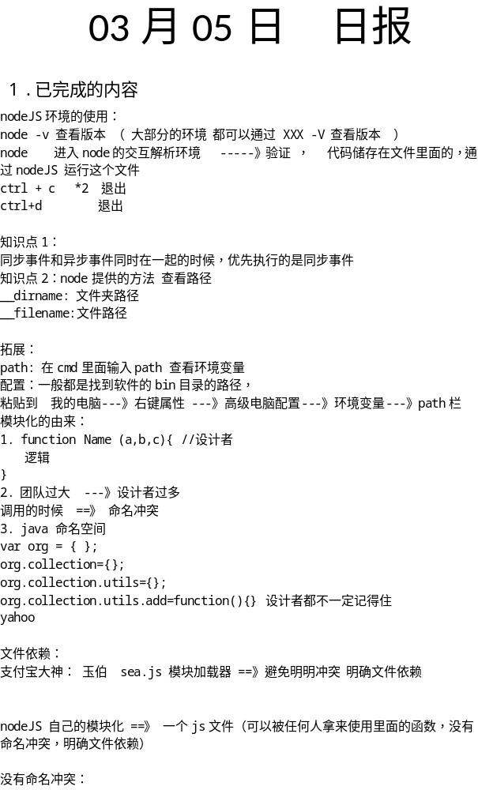 ！！！！
教师评语：

